27 de febrero de 2024

Taller servidores Linux



Analista en Infraestructura Informática

Docentes:

Enrique Verde

Alejandro Vartabediàn

Valeria Silva 267838 – Sofia Techera 259629

INDICE

Instalación de Servidores 3

**Instalación del servidor Rocky (ServerA)** 3

Creación de usuario Ansible 11

**Instalación de Ubuntu (ServerB)** 12

Creación de usuario Ansible 18

**instalación del servidor Bastion** 19

Creación de usuario Ansible 22

Creación de clave privada/publica y verificación de conexión con GitHub 23

**Creación de inventario** 25

Tareas mediante Ansible 28

**Archivo de updates.yml** 29

**Instalación de openjdk y tomcat8** 31

**Configuración del Proxy Reverso** 35

Repositorio github 37

Bibliografía: 39

# Instalación de Servidores

## **Instalación del servidor Rocky (ServerA)**

Primero creamos una máquina virtual en VirtualBox, realizando los siguientes pasos:

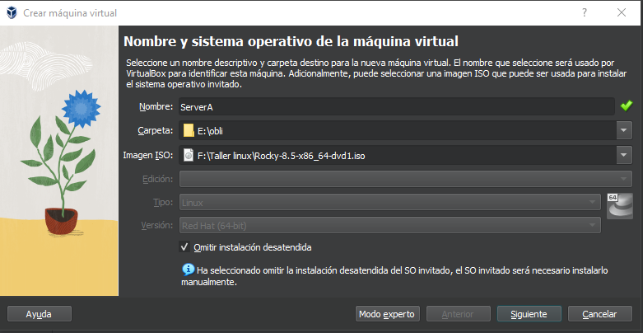

Luego de creada la máquina virtual, vamos a adaptadores de red, habilitando adaptador 1 como NAT y Adaptador 2 como “Adaptador solo anfitrión”.

Iniciamos la máquina virtual, e iniciamos con la instalación/configuración del servidor Rocky.

Con el comando lsblk verificamos las particiones del servidor

### Creación de usuario Ansible

Una vez que se terminamos de instalar el ServerA procedemos a crear el usuario ansible.

Usamos el comando sudo useradd -m ansible

Le asignamos una contraseña.



Con el comando ViSudo --- abre /etc/sudoers (este archivo edita los privilegios del usuario)



## **Instalación de Ubuntu (ServerB)**

Primero creamos una máquina virtual en VirtualBox, realizando los siguientes pasos:

Luego de creada la máquina virtual, vamos a adaptadores de red, habilitando adaptador 1 como NAT y Adaptador 2 como “Adaptador solo anfitrión”

Iniciamos la máquina virtual y procedemos a la instalación/configuración del servidor Ubuntu.

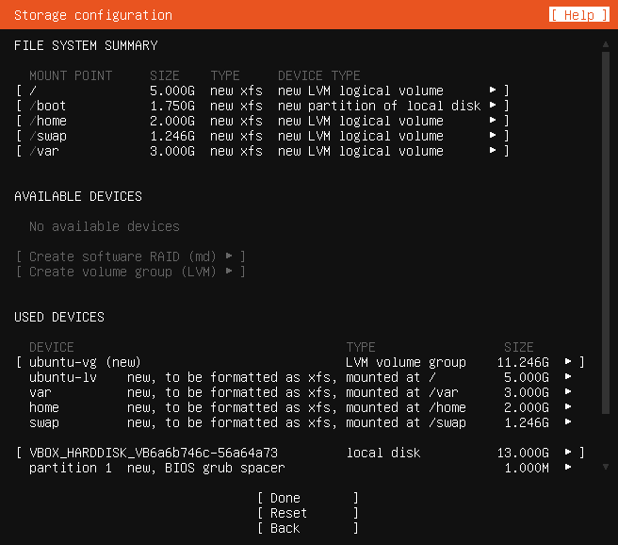

Con el comando lsblk verificamos las particiones del servidor.

### Texto Descripción generada automáticamente con confianza bajaCreación de usuario Ansible

Con el comando sudo adduser creamos el usuario ansible.

Con el comando apt install vim, instalamos el editor de texto vim.

Sudo visudo

Verificación que no pide la contraseña con sudo.



## **Instalación del servidor Bastion**

Creamos la máquina virtual en VirtualBox.

Iniciamos la máquina virtual, la instalación es la misma que ServerA y se asigna más espacio en root , con la diferencia que en “Software Selection” seleccionamos “Workstation”

Creamos las particiones de la siguiente manera.

### Creación de usuario Ansible

Con el comando sudo useradd -m ansible creamos el usuario e editamos la configuración del archivo /etc/sudoers

### Creación de clave privada/publica y verificación de conexión con GitHub

Verificamos que git esté instalado.

Vinculamos la cuenta del repositorio.

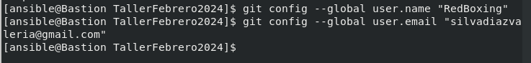

Luego en el usuario de Ansible, mediante el comando ssh-keygen generamos una clave publica/privada.

Luego copiamos la key generada en el paso anterior en nuestro repositorio en GitHub.

Realizamos la conexión a nuestro repositorio de GitHub.

Verificamos que ya podemos visualizar el repositorio creado “TallerFebrero2024”

## **Creación de inventario**

Creamos un directorio llamado “inventaries” donde vamos a crear nuestro inventario con ServerA y ServerB y lo llamaremos “hosts”



En el inventario especificamos la IP de cada servidor y creamos el grupo llamado children.

Instalamos los módulos de ansible-core con el siguiente comando.



Copiamos la clave pública de bastion a rocky.

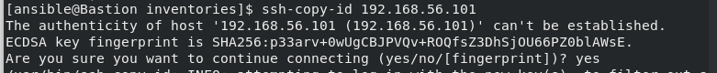

Copiamos clave pública de bastion a Ubuntu.

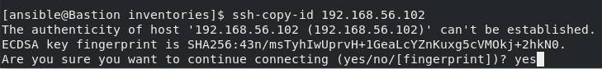

Verificamos que podemos conectarnos mediante SSH desde el servidor Bastion a ServerA sin contraseña.

Verificamos que podemos conectarnos mediante SSH desde el servidor Bastion a ServerB sin contraseña.

Tareas mediante Ansible

Creamos el directorio “collections” para guardar los archivos “requirements.yml” y “firewall.yml” que contenga los paquetes de ansible.posix y community.general. /home/ansible/TallerFebrero2024/collections/requitements.yml

/home/ansible/TallerFebrero2024/collections/firewall.yml



Creamos el directorio PackagUpdate para guardar el ´playbook update.yml que automatiza las actualizaciones de los servidores.

Para poder trabajar de forma más cómoda en Visual Studio Code instalamos los complementos de Ansible y Remote SSh, de esta forma conectarnos al Bastion.

## **Archivo de updates.yml**

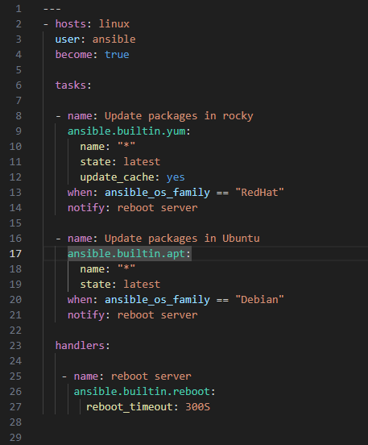

Verificamos la sintaxis.



Luego de verificar la sintaxis y que este correcta, procedemos a ejecutar el playbook.

Verificación que ServerA y ServerB están actualizados.

## **Instalación de Openjdk y Tomcat8**

Se crea el directorio “WebServer” que contiene el Playbook que automatiza la instalación de openjdk y tomcat8 en serverA.

Archivo “webserverconfig.yml”

Ejecución del Playbook.

Verificación de que openjdk se haya instalado correctamente.

Verificamos que el servicio de tomcat se esté ejecutando correctamente.

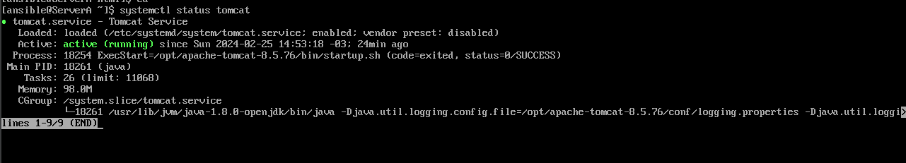

## **Configuración del Proxy Reverso**

Por último, creamos el directorio “ReverseProxy” donde contendrá el palybook ”Proxy.yml” y el archivo de configuración “Proxy2.conf”

Archivo configuración de proxy “proxy2.conf”

Ejecutamos el playbook.

Verificamos que el proxy reverso este funcionando correctamente.

# Repositorio github

Complementos instalados en Visual Studio Code.

Hacemos “git add .”, “git commit” y “git push” para subir los avances del proyecto.

Contenido Final del repositorio:

# Bibliografía:

* Material del curso
* ChatGPT
* https://docs.ansible.com/